Přístupy ve výuce předmětů o přírodě a učení
(Mgr. Iva Frýzová)

Úkol pro vás:
Porovnejte mezi sebou tradiční transmisivní) a konstruktivisitický přístup. Rozhodněte, který z přístupů je:
- náročnější na přípravu i realizaci se žáky
- vede k hlubšímu pochopení souvislostí a trvalejšímu zapamatování učiva
- zaměřený především na rozvoj dovedností a postojů

Tradiční (transmisivní) přístup
  - Nové poznatky jsou cílem, kterého je třeba dosáhnout – učitel je předkládá již v hotové podobě prostřednictvím učebnic.
  - Učitel je ve třídě ten, kdo určuje pravidla, kontroluje a hodnotí práci žáků.
  - Učitel vyučuje celou třídu stejným způsobem – především hromadně.
  - Žák je považován za pasivního příjemce, nepočítá se s jeho předchozí znalostí a zkušeností.
  - Rodiče jsou pouze informováni o výsledcích výuky, případně kázeňských problémech.

Konstruktivistický přístup
  - Nové poznatky jsou nástrojem porozumění světu a sobě. Žáci sami objevují, poznávají, experimentují, ověřují.
  - Učitel je ve třídě ten, kdo usměrňuje učení žáků, společně se žáky kontroluje a hodnotí jejich individuální pokroky
  - Učitel koordinuje učení žáků - žáci pracují individuálně, ve dvojicích, skupinách, hromadně, žáci mohou spolupracovat.
  - Žák se aktivně konstruuje vlastní poznání na základě svých zkušeností vlastním způsobem.
  - Rodiče jsou pro učitelem partnerem při vzdělávání svých dětí.

2.1. Konstruktivistický přístup ve výuce

Prohlédněte si ukázky z učebnic stejného ročníku. Porovnejte, jak bylo jedno téma zpracováno různými autory a rozhodněte, která z učebnic:
a) uvádí více pojmů – vypište které
b) uvádí více faktů, konkrétních příkladů
c) prezentuje obrázky pouze doplňující text
d) prezentuje obrázky vedoucí k zamyšlení žáků
e) počítá s předchozími znalostmi a zkušenostmi žáků.
f) je založena na transmisivním přístupu ve výuce
- je založena na konstruktivistickém přístupu ve výuce
Prvouka 3, Nakladatelství Fraus
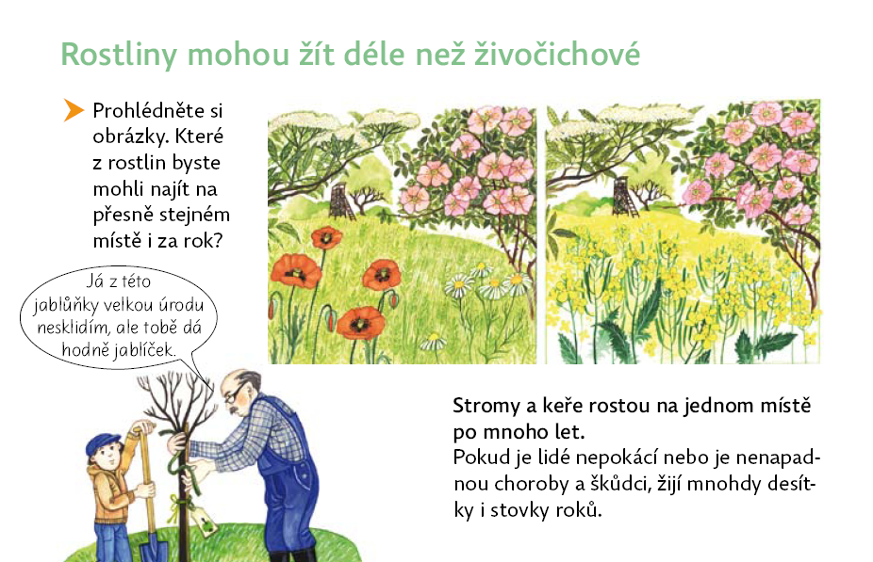
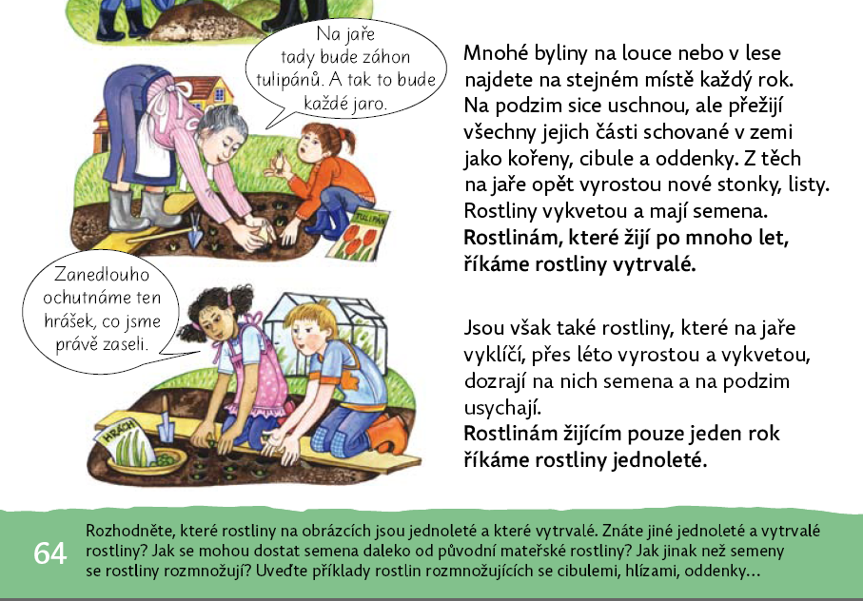

Prvouka 3, Nakladatelství Alter
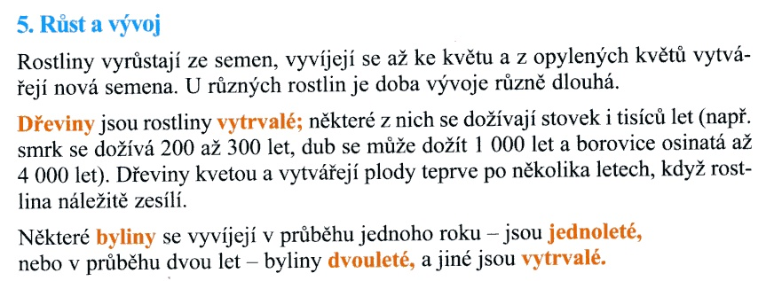
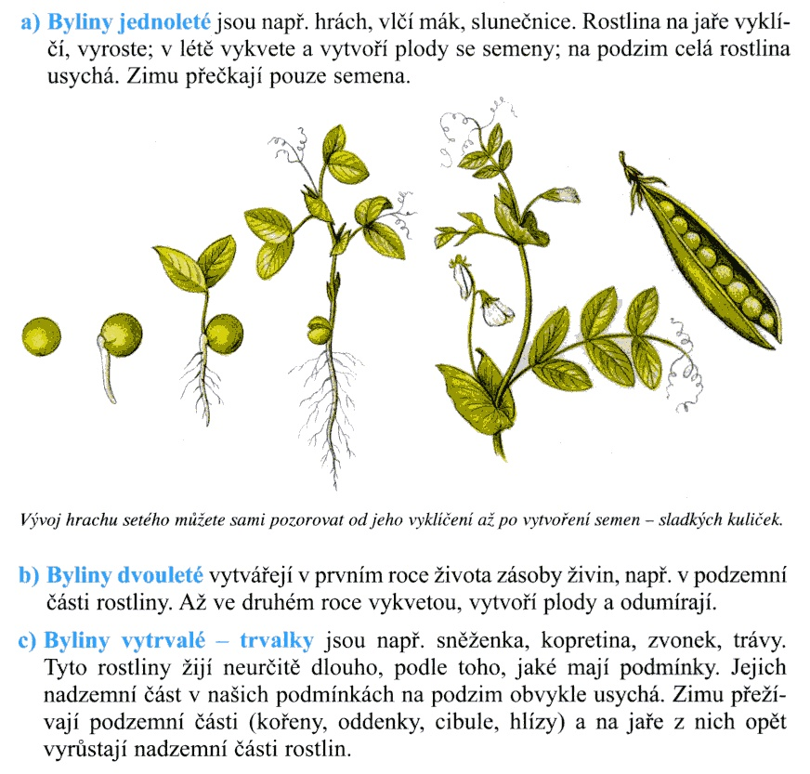

2.2 Žákovské prekoncepty ve výuce předmětů o přírodě a společnosti
Člověka od narození obklopuje příroda a společnost, vnímá vše kolem sebe a snaží se sám pro sebe si vysvětlit a zdůvodnit všechna svá zjištění a pozorování, nejčastěji v závislosti na svých dosavadních zkušenostech. V okamžiku, kdy se z dítěte stává žák, přináší si sebou do výuky i tyto své naivní představy – prekoncepty. Ty samozřejmě závisí na psychomotorickém vývoji dítěte a lze tedy předpokládat, že žáci přibližně stejného věku budou mít prekoncepty obdobné. Prekoncepty žáků však ve velké míře ovlivňují jejich dosavadní zkušenosti související se sociokulturním prostředím rodiny, zájmům rodinných příslušníků, úrovni předškolního vzdělávání, médiím a dalším.
Také v průběhu výuky nebývá učitel osamocen ve svém pedagogickém působení. I nadále má velký vliv rodina, mimoškolní zájmy dítěte, sdělovací prostředky, … Výuka se stává efektivnější, pokud učitel aktivně zjišťuje prekoncepty svých žáků a ve své výuce a reaguje na ně.

„Přesto, že žákovské prekoncepty jsou poměrně rezistentní vůči vnějším intervencím, které by je chtěly změnit, učitel by s nimi měl počítat (a také je před probíráním učiva diagnostikovat) a svými výukovými postupy na ně reagovat. Jde zejména o to, aby si žák uvědomil a pochopil např. nedokonalost své prekoncepce určitého učiva a změnil ji.“ (Švec 2006, str. 32)

V procesu poznávání pak žák konfrontuje tyto své dosavadní představy o určitých jevech (kognitivními schématy) a je nucen se na novou situaci nějakým způsobem adaptovat – asimilovat nové představy zapojit do již stávajících struktur, nebo akomodací zcela přepracovat své představy pod vlivem nových poznatků.

„Jestliže se nové zkušenosti dítěte výrazně liší od jeho stávajících schémat, dochází často ke kognitivnímu konfliktu. Ve škole učitel dokonce usiluje poznávací konflikt u svých žáků záměrně vyvolat.“ (Švec,2006, str.31)

Ke změně kognitivních struktur dochází u žáků na základě konstruktivistického přístupu k učení, což předpokládá, že učící se je aktivní (sám vyhledává a porovnává informace, objevuje zákonitosti na základě pozorování, experimentování, manipulací s předměty), své poznání konfrontuje s poznáním ostatních a na tomto základě své poznání a porozumění nově tvoří nebo přetváří. (Philips 1995).
Pro vytvoření trvalých poznatků je však užitečné nabídnout žákům takovou situaci, v níž by mohl uplatnit své nové poznatky, aby si vyzkoušel jejich použitelnost a jejich meze (Bertrand 1998)

Metody vhodné ke zjišťování žákovských prekoncepty
- Rozhovor se žáky – skupinový nebo individuální

Výtvarný, případně dramatický, projev
- Dvouúrovňový didaktický test
- Grafické strukturování učiva (pojmová mapa)
- Projektivní techniky (nedokončené věty, záměrně neurčitá zadání,…)
- Interakční analýza – analýza záznamu hodiny jak učitele, tak žáků

Pro přípravu vyučovací hodiny je důležité zjistit, jaké konkrétní prekoncepty mají jednotliví žáci nebo menší skupinky těchto žáků. Na základě konkrétních prekonceptů pak učitel volí takové učební úlohy, aby umožnil žákům odhalit případné nedostatky (vyvolat kognitivní konflikt) v jejich prekonceptech a poskytnou jim tak prostor pro kognitivní změnu, nebo si své prekoncepty uvědomit a doplnit o nový rozměr.

Žákovské prekoncepty diagnostikujeme v průběhu celého vyučovacího procesu:
- Vstupní diagnostika – slouží učiteli jako východisko pro přípravu výuky, výběr a řazení vhodných učebních aktivit. Často také slouží jako motivace pro žáky, především v případě, když vidí u učitele skutečný zájem o jejich názory a poznatky, a možnost následného ovlivnění výuky. Silným motivačním prvkem je také kognitivní konflikt – uvědomění si, že něco není nebo nefunguje tak, jak si to žák doposud představoval. To vede k silné vnitřní potřebě zjistit, jak to tedy je.
(Příklad: Pokud vyzvete žáky 3. ročníku, aby nakreslili rostlinu a k ní dokreslili, kudy tato rostlina dýchá, někteří z nich nakreslí do květu ústa a řeknou, že tudy. Na dotaz, kudy ale rostlina dýchá než začne kvést v nich vyvolá kognitivní konflikt – je jasné, že květem to nebude. Čím tedy rostlina dýchá? )
- Průběžná diagnostika – se využívá především jako kontrola pochopení probíraného učiva žáky a slouží k odhalení případných miskonceptů v průběhu výuky tématu. Umožňuje učiteli reagovat na případné problémy a zařadit takové aktivity, které by měly případné miskoncepty opravit.
- Výstupní diagnostika – slouží jako kontrola pochopení probíraného učiva žáky, k odhalení případných miskonceptů a porovnání individuálních pokroků jednotlivých žáků.

Výhody zjišťování prekonceptů/žákova pojetí učiva v pedagogické praxi.
- přesné vymezení pojmů nových a opěrných, jejich přesné definování
- přizpůsobení výuky konkrétním žákům – individualizace a diferenciace výuky
- vodítko při volbě metod a forem výuky
- využití při tvorbě ŠVP, učebních materiálů pro žáky dané školy a pod.
- pomoc při hodnocení žáků, sebehodnocení učitele
- ovlivňování postojů žáků učitelem

